Пояснительная записка к
схеме теплоснабжения
сельского поселения «Село Татаринцы»
Сухиничского района Калужской области
на период до 2023 года

Ландшафтно-геоморфологические особенности территории.
Климат сельского поселения умеренно континентальный. Характеризуется теплым летом, умеренно холодной с устойчивым снежным покровом зимой и хорошо выраженными, но менее длительными переходными периодами – весной и осенью.
В конце лета – начале осени, нередко во второй половине зимы и весной, преобладает западный тип атмосферной циркуляции, сопровождающийся активной циклонической деятельностью, значительными осадками, положительными аномалиями температуры воздуха зимой и отрицательными летом.
С октября по май в результате воздействия сибирского максимума западная циркуляция нередко сменяется восточной, что сопровождается малооблачной погодой, большими отрицательными аномалиями температуры воздуха зимой и положительными летом.
Температура воздуха в среднем за год положительная +4,0…+4,6°С. В годовом ходе с ноября по март отмечается отрицательная средняя месячная температура, с апреля по октябрь - положительная. Самый холодный месяц года - январь, со средней температурой воздуха -8,9°C. Самый теплый месяц года – июль, со средней температурой воздуха +18,3°С. Весной и осенью характерны заморозки.
Продолжительность безморозного периода колеблется в пределах от 99 до 183 суток, в среднем - 149 суток.
В зависимости от характера зим, их снежности и температурного режима изменяется глубина промерзания почвы, которая колеблется в отдельные зимы от 25 до 100 см, в среднем составляя 64 см.
Многолетняя средняя продолжительность промерзания почвы составляет 150-180 дней.
Для поселения характерно избыточное количество влаги. На рассматриваемой территории в среднем выпадает чуть более 650 мм осадков в год. Пространственное и временное их распределение отличается значительной неравномерностью. Большая часть 441 мм приходится на теплый период года и 213 мм – на холодный; суточный максимум – 89 мм. В годовом ходе месячных сумм осадков максимум наблюдается в июле (в среднем 95 мм осадков), минимум - в марте (44 мм осадков). Обычно две трети осадков выпадает в теплый период года (апрель - октябрь) в виде дождя, одна треть - зимой в виде снега.
Число дней с относительной влажностью воздуха 80% и более за год составляет 125-133. Две трети осадков выпадает в теплый период года (апрель - октябрь) в виде дождя, одна треть - зимой в виде снега.
Снег начинает выпадать в конце октября - начале ноября, устойчивый снежный покров формируется в конце ноября - начале декабря. Мощность снежного покрова достигает в среднем 20-30 см. Период с устойчивым снежным покровом колеблется от 130 до 145 дней.
Средняя годовая скорость ветра на территории составляет 3,6 м/с. Самые ветреные месяца со средней скоростью ветра более 4,0 м/с – это период с ноября по март включительно. Наименьшие скорости ветра отмечаются в августе. Максимальные скорости ветра в зимний период фиксируются при ветрах северо-западных и юго-восточных направлений (4,9-5 м/сек), в летний период – при ветрах северо-западного и западного направления (3,3-3,8 м/сек).

Территория относится к Барятинско-Сухиничской равнине. В тектоническом плане относится к юго-западной окраине Московской синеклизы.
Ведется выделение земельных участков площадью 0,15га каждый для индивидуального жилищного строительства на ул. Молодежная (индивидуальное отопление).
В дальнейшем выделение участков под индивидуальное жилищное строительство и строительство многоквартирных жилых домов не планируется.
Дома возводимые в рамках индивидуальной жилищной застройки планируется оснащать индивидуальными системами отопления, что не отразится на балансе тепловой мощности централизованных источников тепловой энергии и их тепловой нагрузке.
Реконструкция котельной и прокладка тепловой сети не планируется. Бесхозных тепловых сетей в с. Татаринцыи не выявлено.
В качестве основного топлива на котельной, используется природный газ. Резервного топлива на котельных не предусмотрено. Облуживающей теплоснабжающей организацией является Общество с ограниченной ответственностью «ТеплоСервис».
В селе Татаринцы три вида жилой застройки: многоквартирные дома, дома (коттеджи) на 2- квартиры и индивидуальные жилые дома. Отопление всех жилых домов - индивидуальное.
На территории с.Татаринцы расположена одна котельная с установленной мощностью 0,19 Гкал/ч., отапливающей административное здание.
Котельная удалена от отапливаемого здания на 20 м, протяженность теплотрассы вдвух трубном исполнении 25 пм.

Котельная «с.Татаринцы»
Показатели | Значения
Структура основного оборудования | Вид основного топлива - природный газ.  Котлоагрегаты: GALAXIA-2F-105 - 2 шт.
Параметры установленной тепловой  мощности теплооборудования | Установленная тепловая мощность  0,19 Гкал/ч
Ограничения тепловой мощности и  параметры располагаемой тепловой мощности | Располагаемая тепловая мощность 0,095 Гкал/ч
Способ регулирования отпуска тепловой  энергии от источников тепловой энергии  с обоснованием выбора графика изменения температур теплоносителя | Способ регулирования отпуска тепловой  энергии качественный по температурному  графику
Среднегодовая загрузка оборудования | Полезный отпуск тепловой энергии  250,7 Гкал/год
Способы учета тепла, отпущенного в  тепловые сети | Способ учета тепловой энергии -  расчетный
Статистика отказов и восстановлений  оборудования источников тепловой энергии | Статистика отказов и восстановлений  оборудования источников тепловой  энергии отсутствует
Предписания надзорных органов по  запрещению дальнейшей эксплуатации источников тепловой энергии | Предписания надзорных органов по  запрещению дальнейшей эксплуатации  источников тепловой энергии отсутствуют

Сети котельной " с.Татаринцы "
Показатели | Значения
Параметры тепловых сетей, включая год  начала эксплуатации, тип изоляции, тип  компенсирующих устройств, тип прокладки,  определением их материальной характеристики и подключенной тепловой нагрузки | Тепловая сеть водяная, двухтрубная.  Материал трубопроводов - сталь. Способ прокладки - подземная; компенсация температурных удлинений трубопроводов  осуществляется за счет естественных изменений направления трассы.  Общая протяженность сети - 50 м (в  двухтрубном исполнении);  Подключенная нагрузка - 0,19 Гкал/ч.
Описание типов регулирующей арматуры на тепловых сетях | Регулирующая арматура на тепловых сетях - задвижки.

Надежность системы теплоснабжения - это способность проектируемых и действующих источников теплоты, тепловых сетей и в целом системы централизованного теплоснабжения обеспечивать в течение заданного времени требуемые режимы, параметры и качество теплоснабжения (отопления).
Потребители теплоты по надежности теплоснабжения тносятся ко второй категории потребителей. Вторая категория - потребители, допускающие снижение температуры в отапливаемых помещениях на период ликвидации аварии, но не более 54 часов, общественных зданий до 12°С.
Описание результатов хозяйственной деятельности теплоснабжающих и теплосетевых организаций в соответствии с требованиями, устанавливаемыми Правительством Российской Федерации в стандартах раскрытия информации теплоснабжающими организациями, представлено в таблице.

Технико-экономические показатели теплоснабжающей организации
ООО «ТеплоСервис».

Наименование организации | ООО «ТеплоСервис»
Наименование муниципального образования (городской округ/муниципальный район) | СП «Село Татаринцы  МР «Сухиничский район»
Ф.И.О. руководителя | Пронькин Андрей Иванович
ИНН | 4017006368
КПП | 401701001
ОГРН | 1074001001436
Период предоставления информации: | Планируемый 2013
Тариф на тепловую энергию в горячей воде, для потребителей, оплачивающих производство и передачу тепловой энергии (тарифы НДС не облагаются) с 01.01. по 30.06. 2013г. | 1417,37 руб./Гкал
Тариф на тепловую энергию в горячей воде,  для населения (тарифы НДС не облагаются)  с 01.01. по 30.06. 2013г. | 1672,50 руб./Гкал
Тариф на тепловую энергию в горячей воде, для потребителей, оплачивающих производство и передачу тепловой энергии (тарифы НДС не облагаются) с 01.07. по 31.12. 2013г. | 1591,59 руб./Гкал
Тариф на тепловую энергию в горячей воде, для населения (тарифы НДС не облагаются) с 01.07. по 31.12. 2013г. | 1878,08 руб./Гкал
Тариф, рассчитанный в заявлении  теплоснабжающей организации (справочно) | 1878,08 руб./Гкал
Полезный отпуск тепловой энергии | 52 013 Гкал
Необходимая валовая выручка | 82 783,37 тыс.руб.
Затраты на производство 1 Гкал | 1 591,59 руб.
Прибыль теплоснабжающей организации | 1 766,42 тыс.руб.

Динамика утвержденных тарифов за последние пять лет приведена в таблице и на графике

Период | 2009г. | 2011г. | 01.01.-30.06. 2012г. | 01.09.-31.12. 2012г. | 01.01.-30.06. 2013г. | 01.07.-31.12. 2013г.
Тариф | 1030,06 | 1269,84 | 1269,84 | 1588,32 | 1417,37 | 1591,59

Динамика утвержденных тарифов для ООО «ТеплоСервис» за последние пять лет.

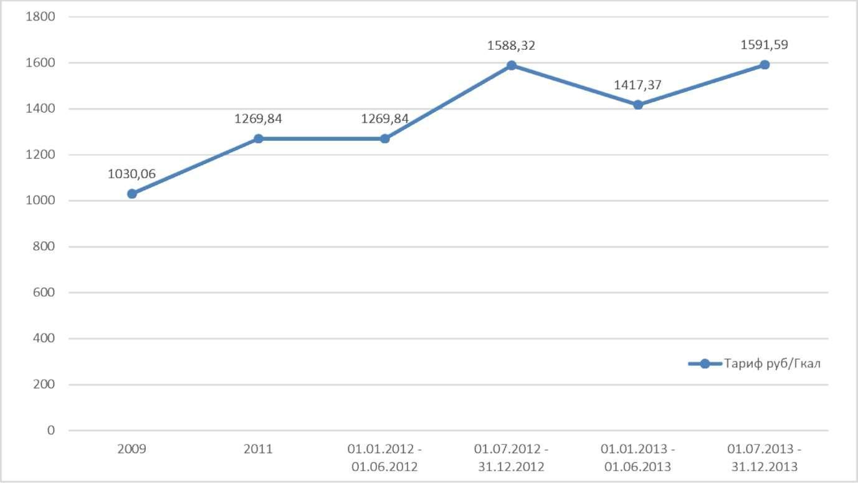

Дефицитов тепловой мощности по источникам тепловой энергии СП «Село Татаринцы» и нарушений гидравлических режимов, обеспечивающих подачу тепловой энергии от источника теплоснабжения до потребителей не выявлено.
Жилищный фонд СП «Село Татаринцы» по состоянию на 01.01.2013 г. составил 11869 м² общей площади.
В поселении преобладают по материалу стен деревянные и кирпичные жилые дома и составляют 80% и 17% соответственно от общей площади жилищного фонда, 3 % приходятся на панельные и блочные дома.
Строительство объектов предусматривается от индивидуальных источников тепловой энергии, поэтому приростов потребления тепла на цели централизованного теплоснабжения не ожидается.
Производительность водоподготовительных установок должна соответствовать установленной мощности котельных, в полном объеме обеспечивать подпитку системы теплоснабжения, в том числе в аварийном режиме. В соответствии с требованиями СНиП 41-02-2003 «Тепловые сети» расчетный часовой расход воды для определения производительности водоподготовки в закрытых системах теплоснабжения должен быть не менее 0,75% от фактического объема воды в трубопроводах тепловых сетей и присоединенных к ним системах отопления здания.
Единой теплоснабжающей организацией определена Общество с ограниченной ответственностью «ТеплоСервис» владеющей на правах аренды основании источниками тепловой энергии с наибольшей рабочей тепловой мощностью и тепловыми сетями на территории МО СП «Село Татаринцы».

